Besökarnas övernattningar i Halmstad ökade 2015 jämför med föregående år

Halmstad popularitet växer hos turister. Under 2015 ökade övernattningarna på hotell och campingar i Halmstad stadigt. Besökarna kommer främst från Sverige, Tyskland, Norge och Danmark.
Jämfört med 2014 visar hotellövernattningarna på en ökning om 5,8 procent och campingövernattningarna på en ökning om 3 procent. Totalt har Halmstad haft drygt 16 700 fler hotellövernattande jämfört med föregående år. Även antalet övernattningar på campingarna, som i Halmstad ständigt uppvisar god statistik, har en ökning på drygt 8100 övernattningar.

- Det är glädjande att se hur trenden har vänt. Det visar att det arbete vi, och framförallt besöksnäringen gör, ger resultat. Nu ska vi jobba vidare för att fortsätta öka tillväxten säger, Johan F. Lundberg, VD Destination Halmstad AB

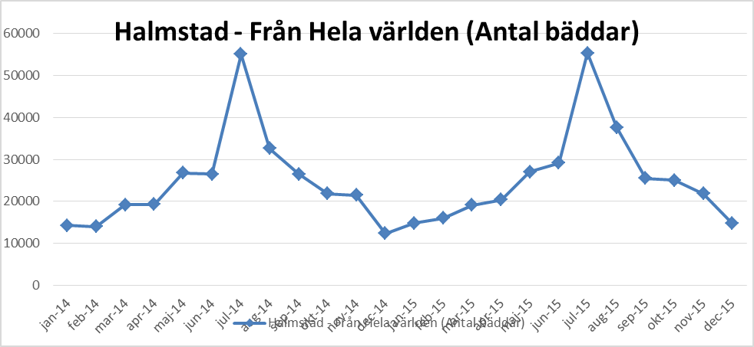
Övernattningarna i Halmstad på hotell räknat på antalet belaggda bäddar.

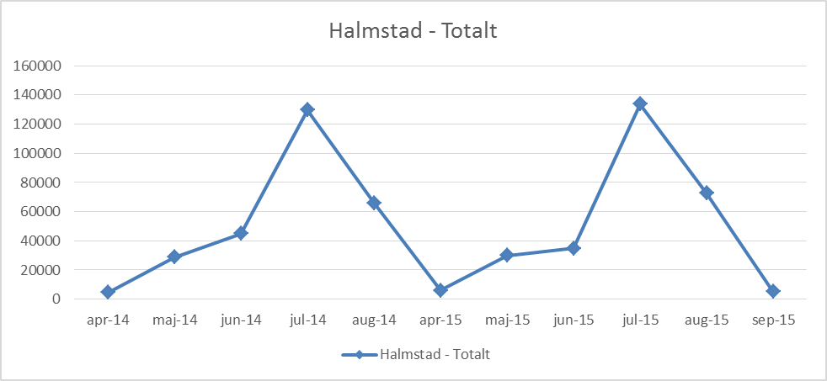
Övernattningar på campingar 2014-2015.

För mer information:
Informationen är hämtad från SCBs inkvarteringsstatistik.

Johan F. Lundberg
Johan F Lundberg
VD, Destination Halmstad AB
Mobil: 070-247 16 57
E-post: johan.f.lundberg@halmstad.se

